XU1892 scheda creata il 22 luglio 2026
Descrizione bibliografica
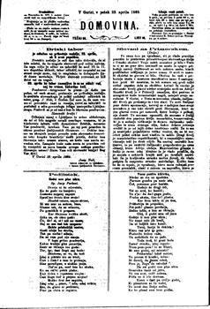
*Domovina : list posebno za primorsko-dezelne, pa tudi sploh slovenske zadeve. - Tecaj 1., list 1. (5 jan. 1867)-tecaj 3., list 52 (31 dec. 1869). - Gorica : Seitz, 1867-1869. - 156 volumi ; 31 cm. ((Settimanale. - Il sottotitolo varia. - Il formato varia. – Disponibile anche online. - TSA1321033
Autore: Marušič, Andrej <1828-1898>
Soggetto: Slovenia – 1867-1869
Copia digitale: 1867-1869

